Nettoyer mes pièces de monnaie.
Le temps fait perdre du brillant à toute chose.

Les pièces de monnaie, anciennes ou récentes, se ternissent quel que soit leur métal. Il ne faut surtout pas vouloir restaurer le poli d’antan, car nettoyer, c’est immanquablement user la surface de la pièce et, donc, altérer la valeur numismatique de celle-ci. Il faut se résoudre à accepter la patine, garante d’une certaine authenticité.
La majorité des numismates déconseillent le nettoyage des pièces. Ils attachent de l'importance à la patine ou la ternissure qui peut se former à la surface des pièces avec le temps. Certaines ternissures légères sont en fait très prisées et ajoutent à la valeur de la pièce. Et, dans le cas des épreuves numismatiques, il est très difficile d'effectuer n'importe quel nettoyage sans endommager la pièce.
La patine des pièces anciennes doit être conservée.
La pièce que l'on fera briller perdra de sa valeur.
Donc ne jamais, nettoyer des pièces rares ou des pièces que vous avez l'intention de vendre!!! Toute tentative d'améliorer l'apparence de vos pièces sans l'aide d'un professionnel peut y causer des dommages irréparables et réduire leur valeur. De plus, plusieurs collectionneurs et détaillants refusent d'acheter des pièces nettoyées.
L'emploi de produits de nettoyage par trempage ou de nettoyants pour métaux est déconseillé. Les premiers contiennent des acides qui peuvent corroder le métal si les pièces sont mal rincées; les seconds contiennent, pour la majorité, des abrasifs qui peuvent égratigner la surface des pièces.
De même n'essayez ni de nettoyer ni de réparer vos billets!
En tentant de nettoyer ou de réparer vos billets, vous risquez de les endommager davantage. Seuls des experts, nommés restaurateurs d'œuvres sur papier devraient effectuer la réparation de vos billets.
On ne peut pas restituer le relief d'une pièce usée.
Les pièces doivent être entreposées de façon à ce qu'elles ne soient pas endommagées ou altérées. Ainsi, elles doivent être protégées contre les égratignures et l'humidité. Donc, évitez les endroits renfermés. Les pièces sont généralement misent dans des petits protecteurs en carton et plastique, ce qui facilite la manipulation et l'entreposage sans que la pièce soit directement touchée par les mains ou autres irritants.
ENTRETIEN DES MONNAIES
Ne jamais nettoyer vos pièces avec un produit abrasif (genre miror), le seul produit conseillé est de l'eau savonneuse, pour dégraisser les monnaies. Manipuler les monnaies avec des gants car la sueur contient des acides, cela évitera une accélération de l'oxydation.
Pour vos coffrets BU évitez de les stocker dans des boîtes en carton, cela attire l'humidité, préférez les boites en plastique hermétiques.

Il est conseillé de séparer les pièces de métal différent .
Utiliser toutes ces méthodes avec modération et souvenez vous
"La patine des pièces anciennes doit être conservée"

Voici quelques conseils et idées pour le nettoyage de vos pièces.

Les pièces en or :
- tremper les pièces dans de l'eau savonneuse bouillante.
Les pièces en argent :
- pour enlever la saleté logée à la surface des pièces en argent, plongez-les dans une solution d'eau chaude et de savon liquide. Rincez-les ensuite minutieusement à l'eau et épongez-les avec un chiffon doux pour sécher.
- nettoyer à l'alcool, à l'éther ou à la lessive Saint-Marc diluée dans de l'eau très chaude.
- utiliser un mélange eau + ammoniaque, les essuyer avec un chiffon doux.
- les frotter avec une gomme pour le crayon
- Prendre votre pièce de monnaie, mouiller la et ajouter un peu avec de la pâte de dentifrice frottez l'objet en utilisant une brosse à dent souple. Rincer votre pièce sous l'eau, bien essuyer.
Les pièces en bronze :
- utiliser de l'eau chaude et du savon, rincer à l'eau claire
- utiliser une brosse de soie et veiller à conserver la patine.
- les frotter avec un chiffon trempé dans une solution de 1/3 eau + 1/3 vinaigre + 1/3 ammoniaque.
- rincer abondamment
Les pièces en cuivre :
Pour les monnaies en cuivre il n'y a pas grand chose à faire car le cuivre s'oxyde naturellement à l'air.
- pour nettoyer les pièces de cuivre, frottez-les avec de l'huile végétale ou de l'huile d'olive et essuyez-les avec un chiffon doux.

Les pièces en nickel :
-utiliser de la poudre abrasive sur un chiffon humide ou les tremper dans une solution de vin ou vinaigre et de sel.
- les faire tremper dans du vinaigre bouillant dans lequel on aura diluer du sel marin.
- laisser refroidir et essuyer énergiquement. Pour nettoyer les pièces de cuivre, frottez-les avec de l'huile végétale ou de l'huile d'olive et essuyez-les avec un chiffon doux.
- utiliser de l'eau chaude, du détergent et un peu de poudre abrasive.
Les pièces en zinc :
- diluer un détergent dans de l'eau chaude et brosser la pièce.
- rincer à l'eau claire.

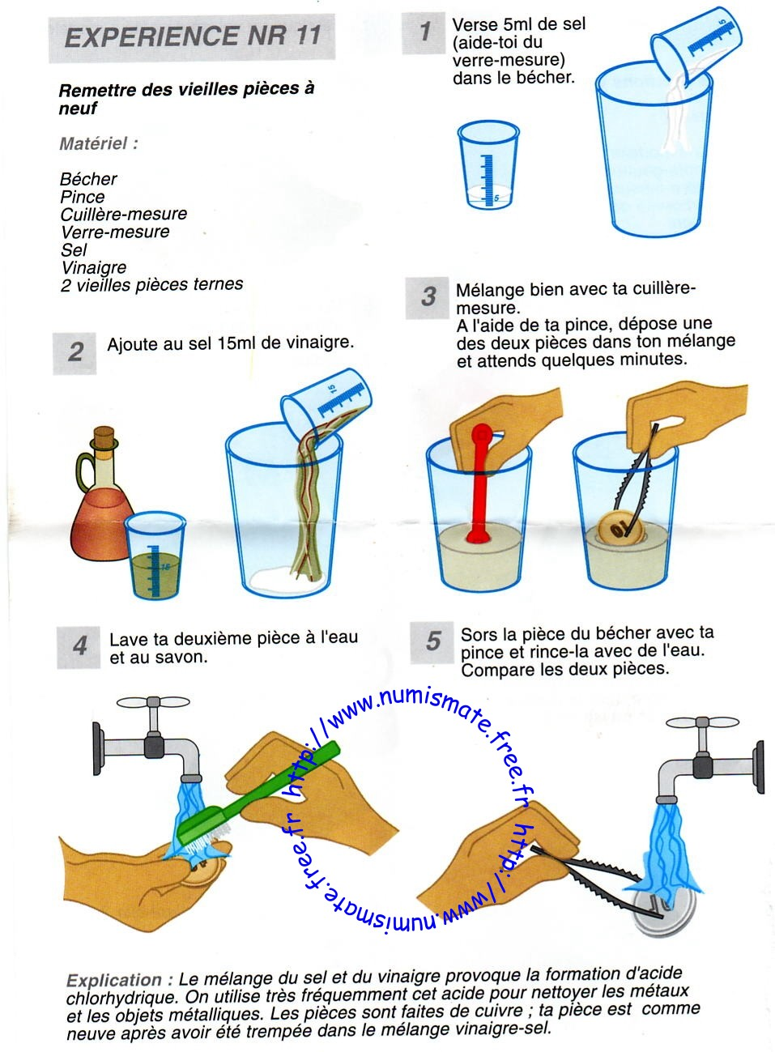

Comment manipuler vos pièces, vos jetons et vos billets

La manipulation fréquente ou incorrecte de vos pièces ou de vos billets peut diminuer considérablement leur valeur numismatique. Voici quelques conseils qui vous aideront à les manipuler avec soin :

- Ne manipulez pas vos pièces, vos jetons et vos billets inutilement!

- Évitez de toucher la surface de vos pièces. Malheureusement, les empreintes digitales laissent des résidus acides qui peuvent endommager vos pièces. Essayez plutôt de tenir la pièce de monnaie sur la tranche, c'est-à-dire sur les côtés, ou de porter des gants.

- Si un billet doit être manipulé, il vaut mieux enfiler des gants de coton avant de le saisir, ou encore l'insérer dans une pochette en plastique. Ainsi, le billet peut être manipulé sans risques.

- Échapper une pièce sur une surface dure peut l'égratigner. Ainsi, il est conseillé de toujours déposer vos pièces sur une surface douce, tel un coussinet de feutre, pour les examiner.

- Si vos pièces doivent être expédiées, il est important de les emballer de façon à ce qu'elles ne se cognent pas les unes contre les autres. Idéalement, chaque pièce devrait être emballée individuellement.

Comment ranger et exposer vos pièces, vos jetons et vos billets

Prenez garde à l'humidité et à la chaleur!

- Entreposez vos pièces de collection dans un coin frais et sec. Attention! Le grenier et le sous-sol ne sont pas de bons endroits! La chaleur de l'un peut abîmer les billets et le matériel de rangement tandis que l'humidité de l'autre crée un environnement favorable au développement de moisissures.

- Assurez-vous que le matériel de rangement que vous utilisez ne contient ni PVC, ni acide. L'acide peut faire jaunir vos billets ou causer l'apparition d'une substance verdâtre sur vos pièces de monnaie.

- Gardez vos billets dans des enveloppes de plastique comme les pochettes de Mylar, qui peuvent être rigides ou malléables, individuelles ou en pages d'album.

- Lorsque vous exposez vos billets de collection, évitez de les placer directement sous la lumière du jour. Exposé trop longtemps, le papier peut se détériorer et la couleur de vos billets peut perdre son éclat.

- L'achat de pages à pochettes, d'un classeur à anneaux et de pochettes blanches est un moyen économique de classer et de ranger vos pièces de collections.

Comment démarrer votre collection

Où se procure-t-on des pièces, des jetons et des billets :

- Dans votre porte-monnaie

- En demandant à vos parents ou à vos amis

- À votre banque locale

- Auprès des collectionneurs et des clubs de collectionneurs

- Chez les détaillants de pièces de monnaie

- Aux expositions de pièces de monnaie

- En effectuant des achats par correspondance

- Aux marchés aux puces, expositions d'antiquités et foires de métiers

- Aux ventes aux enchères (âge requis pour acheter: 18 ans)

- En achetant sur Internet (âge requis pour acheter: 18 ans)

L'investissement requis pour une collection :

- Une collection de monnaies peut être un investissement à long terme, mais vous devriez collectionner principalement pour le plaisir.

- Acheter des objets de qualité : il vaut mieux acheter une seule pièce de bonne qualité qu'une grande quantité de pièces de piètre qualité.

Les outils de base pour une collection de monnaies :

- Des enveloppes, des contenants ou des albums pour ranger vos pièces et vos billets.

- Une loupe de très bonne qualité qui vous permet d'examiner tous les détails de vos pièces et de vos billets.

- Un bon livre de référence numismatique qui contient des renseignements tels les dates, les marques d'atelier, les variétés, les classements par grade et les prix.

- Des gants de coton doux ou en latex.

- Une règle en plastique échelonnée en pouces et en millimètres. Une règle en métal pourrait égratigner vos pièces.

- Un coussinet de feutre, une serviette ou un chiffon doux sur lequel vous pouvez déposer vos pièces.

- Un bon éclairage, telle une lampe halogène.

